自学习肌电意图解码康复训练系统

摘 要
本作品面向上肢康复训练与肌电人机交互，基于 AMD XC7Z020 SoC 构建自学习肌电意图解码康复训练系统。系统采用 ADS1299 获取八通道表面肌电，在可编程逻辑（PL）端完成采集驱动、工频及谐波抑制、带通滤波、滑窗特征提取、FFT 频谱分析和轻量神经网络推理；通过超维计算（HDC）编码、原型学习与推理实现自定义手势在线学习，通过非负矩阵分解（NMF）系数求解获得肌肉协同活动，并完成 MPU 四元数姿态融合及六路 PWM 输出。处理系统（PS）端负责静息校准与佩戴适配流程、学习验证、模型管理和康复任务，并以触控 RGB LCD 展示波形、频谱、通道评分、识别结果、肌肉协同与疲劳趋势，支持 SD 卡记录、动作标注和模型切换。系统将稳定手势与前臂姿态分别映射到虚拟三维手及实体机械手，实现五指动作、掌部旋转与同步复位；以个人舒适抓握为参考，利用协同活动反馈相对用力并连续调节抓握目标。训练支持单动作与组合任务，按动作次数、保持和休息时间组织练习，记录完成率、响应时间及保持稳定性。系统在同一板端贯通采集、学习、分析、执行与训练反馈，通过硬件实时计算和处理器流程管理的协同，兼顾可交互性、时序确定性及独立运行能力。

关键词：表面肌电；Zynq；超维计算；肌肉协同；康复训练

第一部分 作品概述

1.1 功能与特性
本作品面向上肢康复训练与肌电人机交互，基于 AMD XC7Z020 SoC 构建自学习肌电意图解码康复训练系统。前端采用可重复使用的镀金干电极，支持不涂导电膏的便捷佩戴；结合 ADS1299 差分采集、通道评分、静息校准和板端学习，适应实际佩戴中的接触与个体差异。
PL 完成八通道实时处理、轻量神经网络推理、FFT 疲劳分析、HDC 在线学习、NMF 肌肉协同求解及 MPU 姿态解算，识别放松、张手、握拳、屈腕、伸腕和自定义手势。重新佩戴后可在板上调整接触、完成适配或重新学习，无需依赖 PC 完成个体模型建立。
PS 以触控 RGB LCD 组织监测、分析、学习和训练，显示虚拟三维手及相对用力反馈；根据有效识别与映射生成目标，由 PL 输出六路 PWM 驱动五指和掌部。SD 卡保存波形、标签、模型与训练记录，形成采集、适配、训练、执行和记录的板端闭环。

1.2 应用领域与背景
表面肌电能够反映肌肉活动，为上肢康复训练与智能假肢交互提供运动意图输入。已有研究利用时域特征实现多功能肌电控制^{[1]}。传统系统常依赖 PC 完成信号分析、模型训练和交互显示，采集、识别与执行环节相对分散，限制了便携使用与独立训练。
本作品基于 Zynq SoC，将八通道采集、信号处理、意图识别、个体化在线学习、虚实手联动及训练反馈集成于板端。PL 承担实时计算与机械手驱动，PS 负责触控交互、任务管理和数据记录，无需 PC 参与即可完成从肌电输入到动作执行与训练评估的全流程。
针对重新佩戴及发力差异，系统提供通道质量检查、静息校准、佩戴适配和自定义手势学习；结合动作引导、保持计时与肌肉协同反馈，支持单动作、组合动作及抓握强度保持训练，记录完成率、响应时间与保持稳定性。
系统面向康复训练辅助与假肢交互研究，通过健康人操作和科研演示验证，也可用于可穿戴交互、远程操作及生物信号教学。

1.3 主要技术特点
（1）干电极采集与板端净化。采用可复用干电极，PL 以陷波、梳状和带通滤波抑制工频及带外干扰；LCD 通道评分辅助调整接触，原始与处理波形同步保留。
（2）板端自学习与佩戴适配。HDC 在 PL 完成编码、原型学习和推理，PS 引导分轮采样与独立验证；模型和映射可保存到 SD 卡并切换使用。
（3）实时处理与交互管理分工。PL 按硬件节拍持续采集和计算，PS 管理页面、任务与数据，避免将实时信号处理依赖于显示调度。
（4）流水与时分复用结合。各计算核依据采样和更新间隔共享算术单元，将激活及状态映射到片上 RAM，兼顾实时吞吐与资源开销。
（5）肌肉协同连续抓握。PL 从八通道活动中求解三路协同系数，以个人舒适抓握为参考，反馈相对用力并连续调整五指抓握目标。
（6）虚实联动与独立运行。触控 LCD 集成虚拟手、分析和训练，PL 驱动实体机械手，SD 卡记录过程，支持脱离 PC 完成操作。

1.4 主要性能指标
表1-1 主要性能指标
类别 | 指标与数值
肌电采集 | 八通道同步采集，24 bit，每通道 4 kSPS
特征提取 | 100 ms 特征窗，25 ms 步长
频谱分析 | 2048 点 FFT，频点间隔约 1.953 Hz
执行输出 | 六路 50 Hz PWM
识别精度 | 87.84%（MLP 独立留出稳定窗）
PL 资源 | LUT 27,537；FF 28,793；BRAM 51.5；DSP 55
时序裕量 | 布局布线后 WNS＋0.004 ns；WHS＋0.052 ns

1.5 主要创新点
（1）将连续采集与共享运算结合，以算术复用和片上存储减少资源，保持采样与更新节拍。
（2）将自定义手势学习、独立验证和模型切换集成于板端，形成重新佩戴后的个体化使用流程。
（3）以肌肉协同相对活动反馈保持质量，连续调节抓握程度，扩展离散类别识别。
（4）融合肌电意图与前臂姿态，独立配置虚拟手与机械手映射，由 PL 同步执行并实施保护。

1.6 设计流程
设计从采集与训练需求出发，先以录制信号建立算法参考，再完成定点 RTL、PL 与 PS 接口、LCD 交互和虚实映射。通过整数参考、RTL 仿真、综合网表与板端数据分层验证，在布局布线和资源优化后核对启动镜像，形成可复现的工程流程。
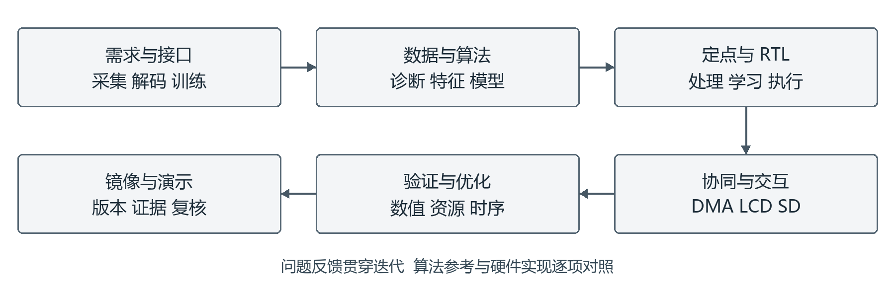
图1-1 系统设计与验证流程

第二部分 系统组成及功能说明

2.1 整体介绍
本系统以 XC7Z020 SoC 为核心，由采集前端、PL 实时计算与执行、PS 流程管理及交互外设组成。ADS1299 获取八通道肌电，MPU6050 提供前臂六轴数据；PL 完成信号预处理、特征与频谱分析、MLP 推理、HDC 学习、NMF 求解、姿态解算和六路 PWM。PS 管理校准与佩戴适配、学习验证、模型存储、康复训练、LCD 显示及执行目标。DDR 保存波形、特征、模型和帧缓存，HP0 服务采集与显示，HP1 服务学习核访存。总体架构如图2-1所示。
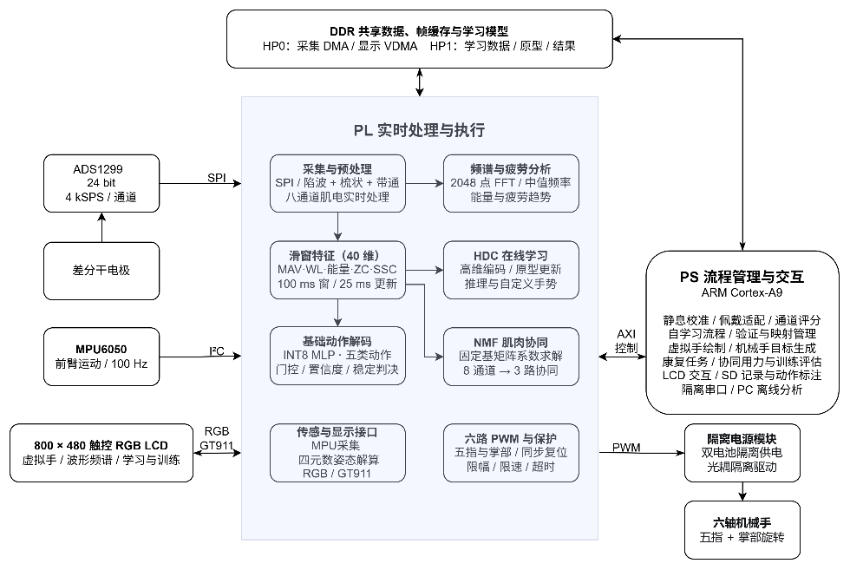
图2-1 系统总体架构
肌电进入 PL 后分为原始记录和处理分析两条支路。最终处理波形用于特征提取、基础动作识别和疲劳分析；特征经 DMA 写入 DDR，PS 检查有效性后提交 HDC 或 NMF 任务，由 PL 返回计算结果。PS 将有效类别、独立映射与姿态结果转换为虚拟手状态和机械手目标，PL 在 PWM 帧边界同步执行。显示由 PS 绘制帧缓存、PL 连续扫描输出；触摸坐标经 PL 接口交 PS 处理。
PL 承载规律性强的连续采集、定点计算及执行时序，PS 管理类别、页面和训练流程。采集显示与学习访存分配到不同 HP 端口，结合独立缓冲和任务握手组织并发；核内计算周期与系统响应分别验证。

2.2 硬件系统介绍

2.2.1 硬件整体介绍
主控器件采用 XC7Z020CLG400-2，集成双核 ARM Cortex-A9 与可编程逻辑。PS 运行裸机 C 程序，PL 采用 RTL 实现。主控板与采集前端、隔离驱动模块及交互执行外设共同组成系统硬件。^{[2]}
主体与机械手采用双电池独立供电，六路 PWM 经光耦跨越两电源域，降低舵机电流波动对微弱肌电采集的耦合。与 PC 交换数据时使用隔离接口。
采集前端采用八对差分干电极与 ADS1299，经 SPI 接入 PL；MPU6050 经 I²C 提供前臂六轴数据。
交互外设包括 800×480 触控 RGB LCD、SD 卡及隔离串口。RGB 与 GT911 触摸接口接入 PL，PS 负责绘图与事件处理；SD 卡和串口使用 PS 外设。六路 PWM 经反相光耦驱动五指与掌部旋转。
表2-1 主要硬件与接口参数
组成 | 连接与参数 | 承担功能
Zynq-7020 开发板 | XC7Z020-2CLG400；双核 Cortex-A9（PS）与可编程逻辑（PL） | 板端实时运算、接口控制与人机管理
隔离驱动模块 | 双电池独立供电；光耦隔离 | 分离采集侧与执行侧电源域
差分干电极 | 8 对，10 × 10 mm 镀金；差分对中心距 20 mm | 获取前臂区域表面肌电
ADS1299 | 8 通道，24 bit，4 kSPS，增益 8；SPI 接入 PL | 差分肌电采集与参考偏置
MPU6050 | I²C 接入 PL；解算在 PL 内完成，姿态更新 100 Hz | 提供前臂方向与翻掌信息
ATK-4384 LCD | 4.3 寸，800 × 480；RGB 与 GT911 触摸均接 PL | 波形、频谱、虚拟手与任务交互
SD 卡 | PS SDIO 接口 | 系统启动与连续记录
实体机械手 | 五指加掌部旋转；六路 3.3 V PWM 接 PL | 执行标定与手势映射目标

2.2.2 机械设计介绍
机械执行端采用五指加掌部旋转的六轴结构，由手指连杆、掌部安装板、旋转支架和底座组成，如图2-2所示。五指各由一路舵机驱动，舵盘将转动传递至指根，连杆约束指节协同屈伸；各指分别接收位置目标，可组合呈现张手、握拳及自定义指形。掌部安装板承载手指机构，底座为整体转动提供支撑。
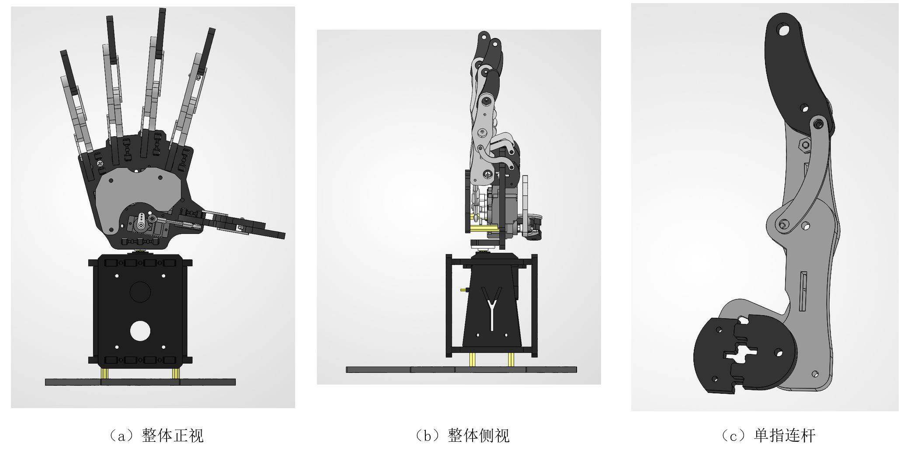
图2-2 机械手整体结构与单指连杆模型
掌部采用 270° 旋转舵机，依据 PL 解算的前臂相对姿态改变手掌方向。五指屈伸与掌部旋转分别配置，机械零位、可用脉宽端点及手势目标均通过 LCD 标定并保存；控制范围以装配后的有效行程为准。实体五指脉宽与虚拟手关节姿态独立映射，屈腕、伸腕类别由虚拟手和训练界面表达，实体掌部执行旋转。

2.2.3 电路各模块介绍
自制电路包括差分电极单元、肌电采集板与隔离驱动模块。电极经屏蔽双绞线接入采集板，ADS1299 通过 SCLK、DIN、DOUT、CS、DRDY、START、RESET 和 PWDN 与 PL 连接；六路 PWM 经隔离驱动模块连接执行侧。以下沿信号路径介绍各模块。
电极单元。电极单元如图 2-3 所示。每单元由两块 10 × 10 mm 镀金电极对称构成差分输入对，中心距 20 mm，中间焊点经差分屏蔽双绞线汇接至采集板输入；八个单元对应八个差分通道。

图2-3 差分电极单元
肌电采集板。如图2-4、图2-5所示，板卡以八通道 24 bit ADS1299 为核心，差分输入经约 800 Hz 的 RC 网络进入芯片，可编程增益取 8[3]。BIAS 采用 1 MΩ 与 1.5 nF 并联反馈，电极支路串联 100 kΩ，R3 不装，避免将 BIASOUT 短接到地；转换结果与配置通过 SPI 排针接至开发板，电源由独立端子引入并滤波分配。
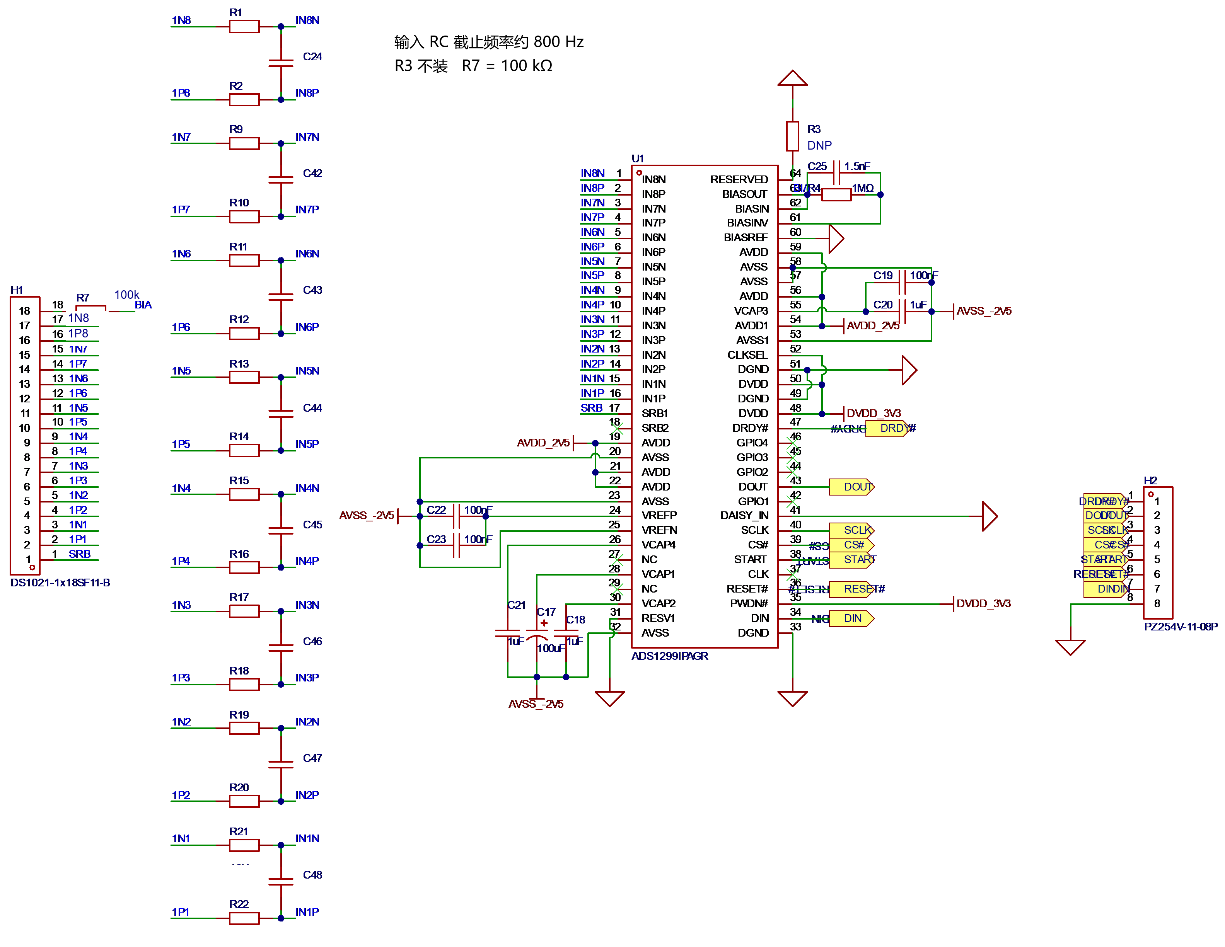
图2-4 肌电采集模块原理图
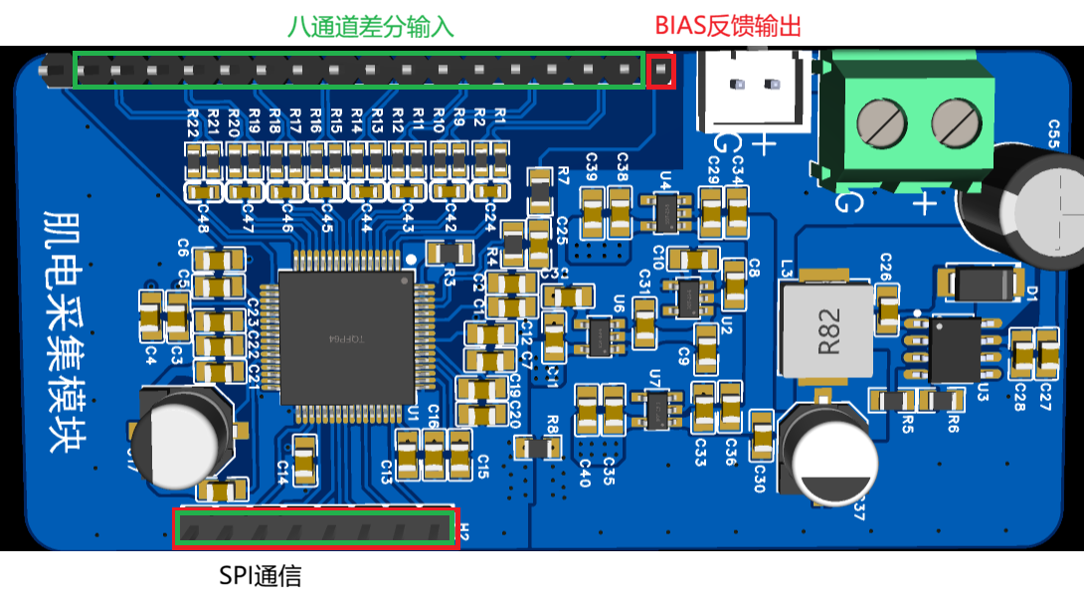
图2-5 肌电采集模块电路板
隔离驱动模块。如图2-6、图2-7所示，六路 PWM 分别通过 TLP2361 高速光耦，由执行侧电源上拉后接入舵机。FPGA 引脚按后级反相关系输出有效低脉冲，光耦后恢复为舵机正脉冲；双电池与光耦共同分离采集处理侧和机械执行侧。
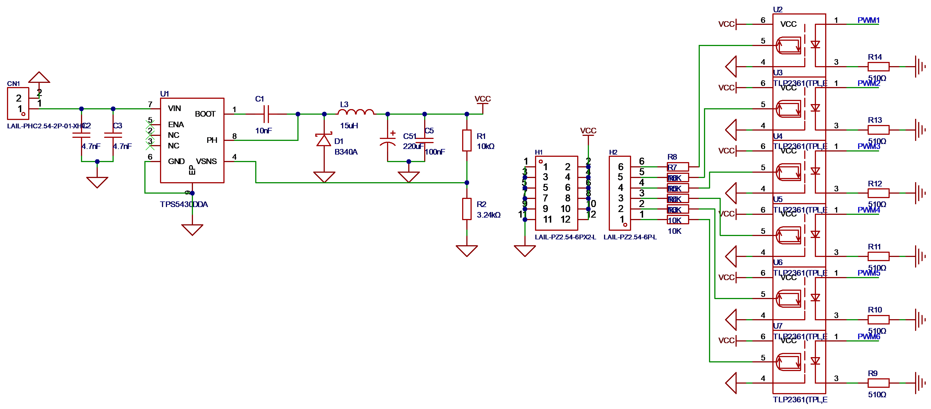
图2-6 隔离驱动模块电路原理图
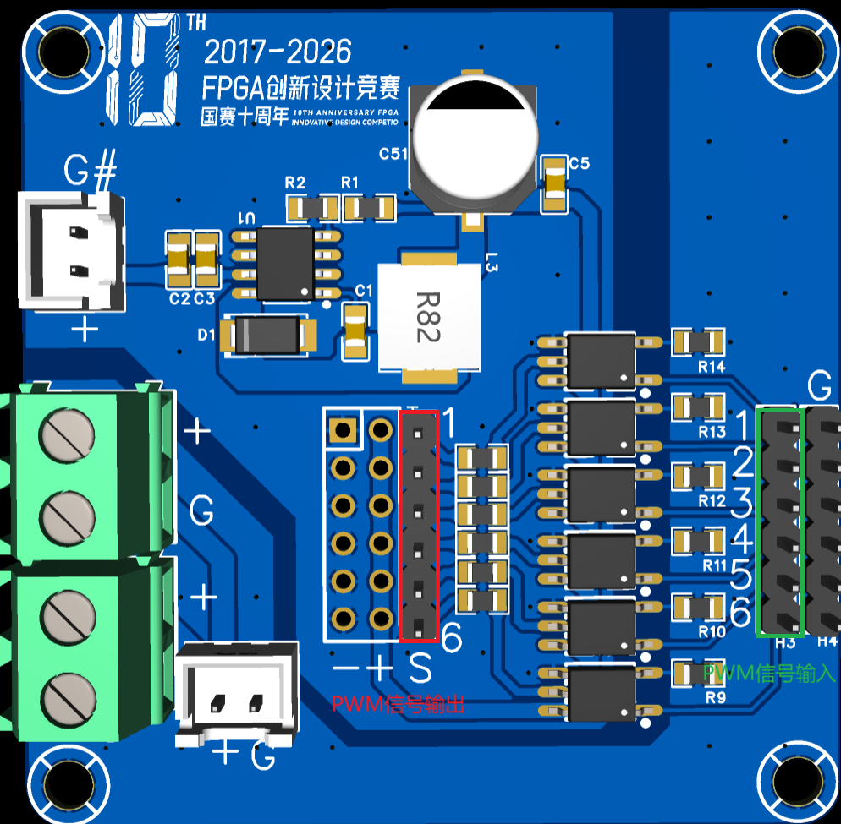
图2-7 隔离驱动模块电路板

2.3 PL 逻辑设计

2.3.1 采集预处理与特征提取
PL 逻辑围绕连续采集构造共享预处理主链，再按用途分支。原始数据始终保留；最终处理波形仍为带正负号的数据，整流仅用于包络与时域特征计算，避免把用于观察的波形变为单极性信号。主要路径如图 2-8 所示。
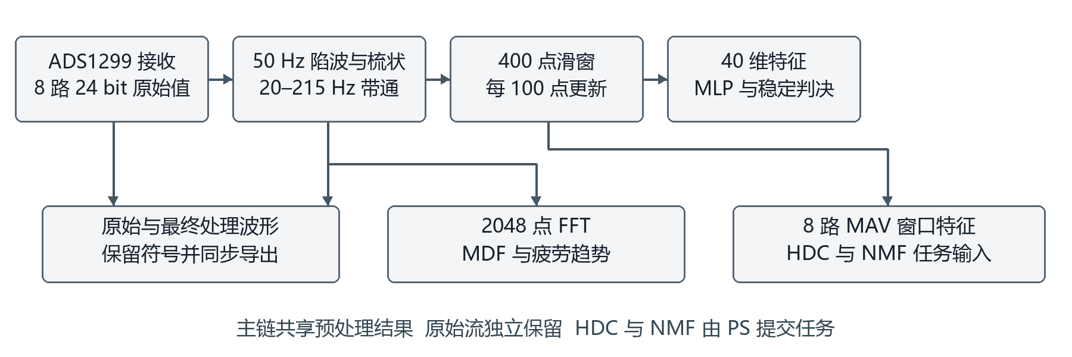
图2-8 采集预处理与分析数据通路
预处理与数值实现。每个通道依次经过 50 Hz 陷波、以 50 Hz 为基频的梳状滤波，以及约 20 Hz 高通和 215 Hz 低通。陷波增强基频衰减，梳状滤波抑制整数倍工频分量，带通减弱运动伪迹和带外噪声。系统同步保留原始与最终处理波形，便于比较采集输入与干扰抑制效果；处理波形保留正负极性，可直接用于分析与回放。
50 Hz 陷波采用二阶递归结构，其差分方程为：
$y[n] = \sum_{i=0}^{2}{b_{i}x[n−i]} − \sum_{i=1}^{2}{a_{i}y[n−i]}$ （2‑1）
式中，x[n] 和 y[n] 分别为该级输入与输出，b₂＝b₀。采样率为 4 kSPS，陷波品质因数 Q＝10；系数以 Q24 存储。梳状滤波的延迟 M＝fₛ/50＝80，其递推关系为：
$y[n] = B(x[n] − x[n−M]) + Ry[n−M]， M = 80$ （2‑2）
其中 B＝16266035/2²⁴，R＝15754854/2²⁴，各通道独立保存延迟状态。后续约 20 Hz 高通采用二阶结构，约 215 Hz 低通按一阶递推实现；各级定点格式分别配置，输出执行舍入与饱和。
滤波输出采用有符号 24 bit，中间乘加扩展位宽，配合舍入与饱和处理保留小幅信号。工频与八通道带通采用共享算术单元和分通道状态存储，特征支路复用最终带通结果。特征计算进一步采用分时共享，将窗口状态与结果映射为 LUTRAM，减少寄存器、选择网络及重复乘法器，保持八通道各自独立的历史量与输出顺序。^{[4]}
滑窗与特征。以每通道 400 点形成 100 ms 窗口，每接收 100 个新样点更新一次，步长为 25 ms，重叠率为 75%。窗口计算 MAV、波形长度、能量、过零次数和斜率符号变化次数，每通道五项，共 40 维。硬件 MAV 出口保存绝对值累加和，转换为均值时再除以窗口长度；能量等字段按接口约定缩放，PS 和模型输入使用一致的量纲。
设采样率为 fₛ、窗口长度为 N、更新步长为 H，窗口时长、更新周期与重叠率分别为：
$T_{w} = \frac{N}{f_{s}} = 100 ms， T_{h} = \frac{H}{f_{s}} = 25 ms， η = 1 − \frac{H}{N} = 75\%$ （2‑3）
令 Iₜ＝{t−N＋1，…，t} 表示当前窗口的采样索引，x[n] 为最终带通波形。均值绝对值、波形长度和能量定义为：
MAV = 1Nn∈Iₜ|x[n]|， WL = n∈Iₜ|x[n] − x[n−1]| （2‑4）
Es = n∈Iₜ(x[n] ≫ s)2， RMS ≈ 2sEsN （2‑5）
式中，s 为平方前的算术右移位数，Eₛ 为硬件能量字段；RMS 由能量恢复，用于显示分析，不作为额外的第六项特征。定义 d[n]＝x[n]−x[n−1]，sgnᵦ 为二进制补码符号位，1{·} 为条件成立取 1 的指示函数，则两项计数为：
ZC = n∈Iₜ1{sgnb(x[n]) ≠ sgnb(x[n−1]) ∧ |d[n]| > θZ} （2‑6）
SSC = n∈Iₜ1{sgnb(d[n]) ≠ sgnb(d[n−1]) ∧ A[n] > θS} （2‑7）
其中 A[n]＝min(|d[n]|，|d[n−1]|)，θZ 与 θS 为事件阈值。硬件保留跨窗前驱样本，差分事件计入结束该事件的样点；复位后历史不足的事件不计数。上述五项按八通道组合形成 40 维模型输入。
窗口数据及特征带有通道编号和序号。原始波形、处理波形、特征与分析结果分别缓存，使显示、记录和推理能够共享同一采样来源。下游出现背压时遵循 ready/valid 握手，避免未接收的数据被提前覆盖；连续性异常则由 PS 在任务入口识别，防止缺失窗口进入学习或保持计时。

2.3.2 基础动作推理与频谱分析
轻量网络与稳定判决。基础动作网络为 40→64→32→5 的全连接结构，输出放松、张手、握拳、屈腕和伸腕。权重为 INT8，偏置与累加为 INT32，隐藏层执行 ReLU 和重新量化。模型权重存入 BRAM，输入及隐藏层激活存入 LUTRAM；运算按层、神经元分时复用乘加资源，以紧凑存储和共享计算满足 25 ms 特征更新节拍。输入有效掩码保留复位及缺失索引时的零值语义，隐藏层遵循先写后读。
对任一隐藏层，第 j 个神经元的乘加及激活可写为：
zj = iwjiai + bj， ajout = max(0, requant(zj)) （2‑8）
其中 aᵢ 为该层输入，wⱼᵢ 与 bⱼ 为量化权重和偏置，requant 表示按层缩放、舍入及限幅。输出层产生五类得分，后续控制策略独立进行可信度与时间稳定性判断。
PL 控制策略模块计算定点 Softmax、活动门控和连续窗口判决。静息校准由 PS 发起，PL 丢弃过渡窗后统计基线，形成活动阈值。活动幅值与类别可信度分别判断，类别变化需时间确认，输出附带有效及新鲜度状态，避免将低幅噪声的最高分直接视为动作。
FFT 与疲劳趋势。PL 八通道共享一套 2048 点顺序基 2 FFT，采用双缓冲和蝶形复用。4 kSPS 对应 512 ms 变换区间，频点间隔约 1.953 Hz。各级定点缩放控制溢出，功率谱用于累计频带能量并计算中值频率 MDF^{[5]}。30 个频带的累加状态按六个 RAM bank 存储，配合有效掩码、共享累加和分带编码，保持遥测输出格式与处理周期。
设 FFT 点数 NFFT＝2048，频率与功率谱的关系为：
$Δf = \frac{f_{s}}{N_{FFT}} ≈ 1.953 Hz， f_{k} = kΔf， P[k] = {|X[k]|}^{2}$ （2‑9）
PL 在 k＝11～230 的分析频带内累计功率，以累计值首次达到半功率的位置确定中值频率：
$\sum_{i=11}^{k_{MDF}}{P[i]} ≥ \frac{1}{2}\sum_{i=11}^{230}{P[i]}， MDF = k_{MDF}Δf$ （2‑10）
疲劳计算仅接收活动达到阈值、类别稳定且未削顶的有效发力窗口。建立有效发力基线后，对 MDF 进行跨窗平滑，以相对下降幅度和连续确认形成趋势等级。持续同类收缩期间保留已确认的较高等级，防止瞬间频谱回升造成反复下降；放松、类别改变或数据无效时重置该次收缩的趋势状态。基线不足时显示等待，以基线建立和有效发力确认共同约束等级输出。
以有效发力基线 MDF₀ 和当前平滑中值频率 MDFₜ 定义相对下降量：
$r_{MDF} = \frac{{MDF}_{0} − {MDF}_{t}}{{MDF}_{0}} × 100\%$ （2‑11）
工程趋势等级以 10%、20%、30% 的下降阈值分级，并结合连续窗口确认；单次频点波动不直接改变等级。该指标用于肌电疲劳趋势反馈。
LCD 详细频谱由 PS 对选定通道的 2048 点处理波形去均值、加 Hann 窗并执行定点 FFT，再按屏幕像素合并频点、自动归一化和保留顶部余量。PL 服务连续多通道疲劳分析，PS 服务交互式单通道观察，两条路径按用途分别组织。

2.3.3 姿态解算与同步执行
MPU6050 经 I²C 接入 PL，六轴数据以 100 Hz 更新^{[6]}。姿态核在 100 MHz 下完成静止零偏校准、温漂跟踪、重力弱校正、四元数积分与归一化、旋转矩阵及掌部角度计算。系统以本次校准姿态为相对基点，校准后虚拟手显示默认掌心朝上、掌部为 0°，后续运动均相对于该基点。解算采用 Q24 定点，共享乘法器、迭代除法与平方根单元；与浮点参考对照 13,528 个样本、32 次复位，旋转矩阵最大偏差为 0.0022，翻掌角最大差为 1°。
快照与失效处理。六轴总线经两级同步并稳定三个时钟后整帧锁存，结果以快照方式整帧冻结，避免旋转矩阵各分量取自不同采样；PS 以非阻塞邮箱读取快照，并校验标识、状态与新鲜度。断连、样本停更超过 100 ms、标识或矩阵范围异常、计算过载及事务超时都会使姿态失效，虚拟手与掌部旋转不再沿用旧值。核内最长观测耗时 6,112 周期（61.12 μs），占 10 ms 采样周期的 0.61%。
机械手执行逻辑。六路 PWM 对应五指与掌部旋转，周期为 20 ms。PS 一次提交完整目标，PL 在同一帧边界原子更新各轴。PWM 采用共享微秒计数与子周期计数，直接比较各轴脉宽，避免六路重复的时钟换算乘法器。协议脉宽为 500–2500 μs，实际目标受已保存标定范围限制；每帧最大步进 20 μs，结合使能、急停和 250 ms 看门狗约束输出。
设 tᵢ 为第 i 轴的有效脉宽，光耦后舵机输入的占空比与帧间步进约束为：
$D_{i} = \frac{t_{i}}{20 ms} × 100\%， |{t_{i}}^{(m+1)} − {t_{i}}^{(m)}| ≤ 20 μs$ （2‑12）
PL 引脚在 tᵢ 内输出低电平，经反相光耦后成为舵机端正脉冲；占空比按舵机端定义，避免与 FPGA 引脚极性混淆。
上电读取有效标定、已保存的放松映射及掌部零位，六轴同帧开始复位并保持目标；无有效标定时不输出 PWM。正常运行区分目标已提交、输出已使能和保护状态，标定及动作映射可在专用页面实时预览。

2.3.4 在线学习与肌肉协同
HDC 与 NMF 运算核。个体化学习与肌肉协同共用 PL 学习加速器。该核工作于 100 MHz，经 AXI 主接口读取 DDR 中的描述符、特征与模型，完成计算后写回结果。PL 完成 HDC 高维编码、原型相似度计算和 NMF 系数求解，PS 负责样本选择、任务提交与结果展示。
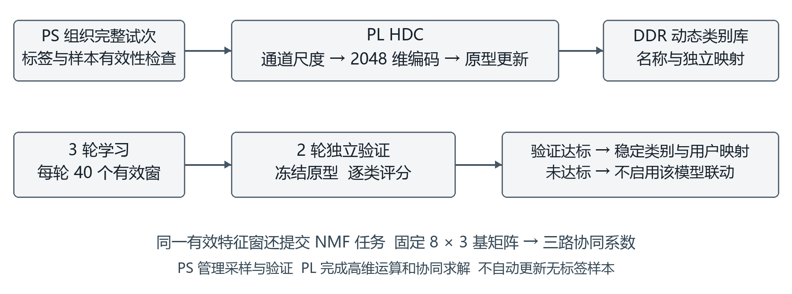
图2-9 HDC 学习验证与 NMF 协同求解的职责划分
HDC 使用八通道 MAV，按学习尺度量化为 32 级，结合通道向量和等级向量生成 2048 维二值超向量^{[7]}。带标签的完整试次用于累加有符号原型，并通过饱和更新控制数值范围；推理与各类别原型计算点积，返回最佳、次佳类别及分离裕量。裕量表示类别分离程度，不等同于概率；已保存的 16 级模型按其原编码规则独立加载。
第 i 通道以训练阶段冻结的尺度 sᵢ 量化，32 级模型的等级索引为：
$l_{i} = clip(round(\frac{31e_{i}}{max(s_{i}, 1)}), 0, 31)$ （2‑13）
其中 eᵢ 与 sᵢ 采用相同的 MAV 累加量纲。通道向量与等级向量绑定后按位多数聚合，将二值查询向量转换为 h∈{−1，＋1}²⁰⁴⁸；类别 c 的原型更新与匹配为：
${p_{c,d}}^{new} = {sat}_{16}({p_{c,d}}^{old} + h_{d})， S_{c} = \sum_{d=0}^{2047}{h_{d}p_{c,d}}$ （2‑14）
$ĉ = {arg max}_{c} S_{c}， ΔS = S_{best} − S_{second}$ （2‑15）
sat₁₆ 表示有符号 16 bit 饱和，原型逐次累加带标签的查询。ΔS 描述最佳与次佳类别的分离程度，界面按统一尺度显示裕量，不能将其解释为正确概率。
随机向量存于 BRAM，带符号 16 bit 类别原型存于 DDR。状态机分步执行读取、编码、更新、点积和结果写回，复用运算资源。类别库动态扩展，并按 DDR 容量和全类推理时间预算进行接入管理。
肌肉协同求解。NMF 将非负活动分解为基矩阵与系数^{[8]}；本系统采用由代表性肌电采集数据离线拟合的固定 8×3 非负基矩阵，对每窗八路 MAV 进行投影初始化和八轮乘法更新，在 PL 求得三路协同系数、相对占比与重建残差。基矩阵为 Q15、系数为 Q8，内部复用乘法器和迭代除法器；固定基矩阵保证解释基础一致，逐窗更新的系数反映当前肌肉活动组合。
用 e 表示八通道非负 MAV，W 为固定协同基矩阵，c 为当前窗口的三路协同系数，其重建模型为：
$e ≈ Wc， e∈{ℝ_{≥0}}^{8}， W∈{ℝ_{≥0}}^{8×3}， c∈{ℝ_{≥0}}^{3}$ （2‑16）
在固定 W 的条件下，PL 由 Wᵀe 初始化系数，并以同步乘法更新迭代八轮。忽略定点舍入时，第 j 个系数的更新关系为：
${c_{j}}^{(r+1)} = {c_{j}}^{(r)}\frac{{(W^{T}e)}_{j}}{{(W^{T}Wc^{(r)})}_{j}}$ （2‑17）
硬件在计算中对零分母、零投影与饱和进行显式处理，并以同轮旧系数计算下一轮结果；计算完成后返回重建残差，辅助观察模型与当前活动的匹配程度。
PS 对协同系数进行显示平滑，以本次佩戴的一次舒适抓握建立个人参考。握拳训练采用参考值的 70%–130% 作为稳定目标带；协同抓握模式按抓握相关分量的相对激活量，在已标定的放松与握拳目标之间连续插值五指位置，掌部仍跟随 MPU。该量反映相对肌电活动，用于保持训练与试次比较。
设 C 为平滑后的抓握相关协同量，Cref 为个人舒适抓握参考，则相对活动率及目标带为：
$ρ = \frac{C}{C_{ref}} × 100\%， 70\% ≤ ρ ≤ 130\%$ （2‑18）
该比例用于判断保持训练是否处于个人目标区间，并作为连续抓握映射的输入；映射结果仍受五指各自保存的脉宽端点与 PL 步进约束。
依据采样速率远低于逻辑时钟的特点，各计算核采用算术共享、通道状态分 bank 存储、激活缓存 RAM 化和 PWM 计数简化。优化保持滤波数值、采样节拍与接口行为；等功能资源对比及完整集成设计结果统一列于3.4。
相关验证采用参考模型、RTL 逐周期对照和综合网表核查。基础及随机权重网络核对输出与握手周期，PWM 核对逐拍行为，FFT 以 72 窗、共 576 个结果与整数参考比较。每通道采样率保持 4 kSPS，特征更新间隔 25 ms，PWM 周期 20 ms。学习核耗时按指定 AXI 停顿条件单独统计，避免与包含人员动作的训练响应混淆。

2.4 PS 程序与应用流程
运行组织与交互：PS 程序采用 ARM 裸机 C 实现，通过持续服务采集、页面交互和后台任务组织系统。上电完成外设、DMA、帧缓存与 SD 初始化后，进入实时监测；各页面按监测分析、个体化学习、康复训练和机械手设置组织，进入相关模式时检查所需数据与配置，退出或切换时解除不应持续的执行状态。
RGB LCD 使用 DDR 帧缓存，PS 绘图后由 PL 中的 VDMA、视频输出和时序模块连续扫描显示；HDMI 读取同一帧缓存并输出 1280×720、60 Hz 视频，将操作界面同步展示到外接屏幕；GT911 返回触点，PS 完成按钮、滑块和页面路由。界面集中显示动作、分数、波形、频谱、通道质量、协同与疲劳状态。绘图和选定通道 FFT 的较长循环中插入采集服务，避免显示运算长期占用 CPU 而造成 DMA 缓冲积压。
通道检查参考 EMG Lab 的可视化评估思路^{[9]}，直接评估最终处理后的有符号波形，不采集本次静息作为评分参考。八通道采用统一参数，以约 1 s 连续数据计算分布、残余工频、伪影和接触相关特征，各占总分的 25%，显示 0–100 分、A–D 等级及异常原因，辅助调整电极。评分属于滤后波形质量筛查；活动阈值所需的静息校准另由 PS 引导并触发 PL 统计，两者独立。
佩戴适配依据腕部六通道 4、1、2、3、5、6 的实际环向布局，比较六种循环置换；以独立验证样本评估原模型与候选方案，仅在候选满足接入条件时启用，保留有效方案。通道检查与佩戴适配分工处理接触质量和环向对应变化。
自定义手势按用户标签采集，每类完成三轮学习和两轮独立验证，每轮包含 40 个有效窗口；切换动作后丢弃过渡窗，完整试次检查通过后提交。验证时冻结原型，使用逐窗原始预测，各类正确率均达到 80% 后才允许接入联动。实时显示采用有限窗口投票：裕量达到 1% 时按 3/6 窗规则确认，0.25%–1% 时加强至 6/8 窗；同分及证据不足不接收新类别。无标签自由动作不自动更新模型。
DDR 动态管理类别名称、样本、原型、量化尺度、验证结果及虚实手映射，支持追加手势。SD 模型库可另存、分页选择和加载模型，断电后恢复；加载前校验完整性与兼容性，切换时停止执行并清除旧识别状态。MLP 与 HDC 分别显示概率置信度和分离裕量，学习完成后的实时识别、主页与虚拟手共用同一稳定结果，加载模型不自动启用机械手。
训练任务与反馈：康复训练围绕现有稳定识别动作提供单动作和四动作组合任务，支持设置次数、保持时间及组间休息。任务按“静息校准—放松准备—目标提示—动作保持—恢复休息—训练结果”推进，组合模式按预定次序切换张手、握拳、屈腕与伸腕。组间休息结束后由用户确认继续，暂停恢复时重新检查基线与有效数据。
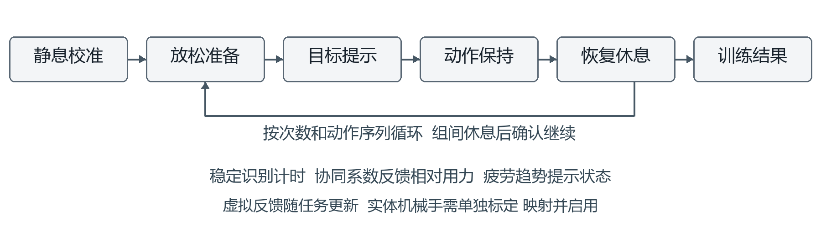
图2-10 单动作与组合康复训练流程
满足目标类别有效、序号连续及稳定条件的窗口累计保持时间，识别中断与超时分别记录。训练结果汇总完成率、提示到识别确认的响应时间、保持中断和协同用力表现；握拳任务可启用个人参考目标带，疲劳趋势提供过程提示。系统从动作正确、保持稳定和相对用力三个方面呈现训练表现。
虚拟手与实体机械手映射：虚拟手采用透视投影与深度关系绘制 22 个关节，基础类别对应预设姿态，自定义类别可独立编辑关节角度。姿态切换经平滑插值，PL 解算的前臂姿态控制前臂及手的整体方向，以约束模型呈现远近与翻掌，构成类别驱动的三维手部重建。
实体机械手独立保存五指 PWM 映射，掌部旋转跟随 PL 解算的前臂姿态。五指动作与掌部旋转分别配置，屈腕和伸腕类别用于训练反馈与虚拟手显示。标定和映射页通过滑块与微调按钮编辑，允许在明确进入标定状态后同步预览；正常联动还需有效标定、有效模型、已保存映射与显式使能。学习新手势并不会自动驱动机械手。
虚拟关节角与实体脉宽独立保存，同一意图可用于三维观察和机械执行。HDC 联动显式启用后，过渡或未映射类别期间保持上次有效五指目标，确认新手势且存在映射后再切换；模型失效、数据中断、MPU 失效、通信故障、手动停止或离开控制页面仍关闭输出。
SD 卡成对记录同序号的八通道原始与最终处理波形，并附人工动作标签；康复训练与自学习验证保存结构化日志，模型库另存学习结果及映射。PC 工具将记录导出为 CSV 和分析报告，用于复核波形及试次结果。

2.5 PL 与 PS 协同及接口
原始波形、处理波形、特征与分析结果经独立异步 FIFO、AXI DMA 和 HP0 写入 DDR；LCD VDMA 经 HP0 读取帧缓存。HDC 与 NMF 通过 HP1 访问任务和模型，以端口分工和独立缓冲支持采集、显示与学习并行组织。
表2-2 主要 PL 与 PS 交互接口
接口 | 数据或控制内容 | 一致性与有效性
DMA 数据流 | 64 bit：类型、通道、字段号、序号与载荷 | 按序号组窗；缺失或过期则失效
基础控制 0x41240000 | 静息校准、基础决策与状态 | 配置握手后生效，结果带有效状态
机械手 0x41250000 | 目标、标定、使能与复位 | 六轴原子提交，帧边界更新
学习核 0x41260000 | 命令与完成状态 | 任务所有权交接，错误与超时隔离
姿态邮箱 0x41270000 | 30 字快照：状态、Q12 旋转矩阵、掌部角度、零偏与计数 | 整帧冻结；标识、范围与新鲜度校验
共享 DDR | 任务描述符、特征、原型与结果 | 非缓存属性；交接前后执行 DSB
任务交接。PL 输出带序号的特征后，PS 检查窗口完整性与时效，将输入及描述符写入共享区，执行屏障后发命令。加速器完成 NMF 或 HDC 运算并写回结果，PS 确认成功后更新显示及稳定类别；已启用联动时再提交完整目标，由 PWM 帧边界执行。
学习核检查地址对齐和访问范围，统一返回完成与错误状态；超时保护隔离当前任务并排空未完成事务，避免迟到响应进入后续任务。PS 按结果时效接入推理和机械手联动，20 ms 作为学习推理的调度准入预算。
跨域与并发运行。采集域为 25 MHz，AXI 与学习核为 100 MHz。FIFO 以 Gray 指针和两级同步跨域，复位异步置位、同步释放；配置采用请求应答握手。原始与处理流各保留 4096 字 BRAM 缓存，同步读预取，接收后再推进指针。时钟与 LCD 输出分别约束，接口例外限定于实际异步关系。
各缓冲区独立管理所有权。无效识别不计时，未验证模型不联动，未标定或未使能时不执行。序号、完成状态与看门狗共同约束板端闭环。

第三部分 完成情况及性能参数

3.1 整体介绍
本作品已完成基于 XC7Z020 SoC 的多通道表面肌电采集、处理、识别与康复训练系统。系统采用 ADS1299 采集八通道肌电信号，在 PL 端完成数据采集、工频及谐波抑制、数字滤波、特征提取、频谱分析和动作识别；NMF 肌肉协同分析、HDC 个体化手势学习与识别，以及 MPU 姿态解算也由 PL 执行。PS 端负责校准与学习流程管理、LCD 交互、SD 卡记录、数据分析和康复训练任务管理。
触控 RGB LCD 提供实时监测、波形与频谱查看、通道质量评估、肌肉协同和疲劳趋势显示、自定义手势学习及模型管理等功能。康复训练支持单动作和组合任务，可设置动作次数、保持时间和休息时间，并记录训练完成情况及肌肉协同用力变化。系统还支持将已学习手势映射到虚拟手和机械手；六路 PWM 分别用于控制五指和掌部，掌部姿态可结合 MPU 解算结果进行控制。HDC 联动启用后，手势变化期间保持上一个有效机械手姿态，待新手势稳定且存在映射后再切换。
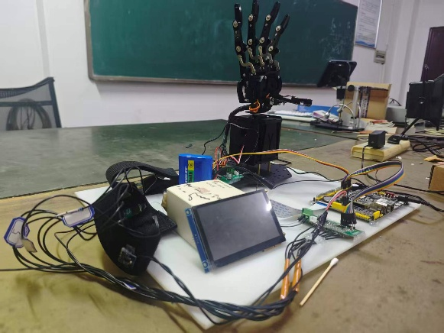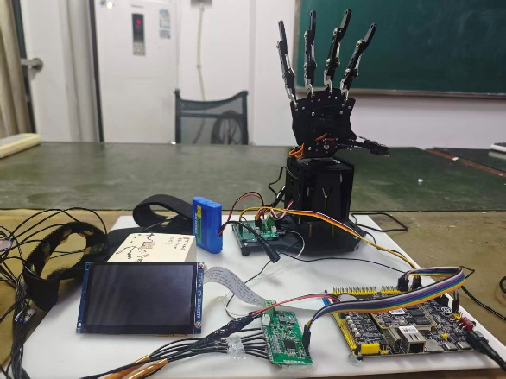
图3-1 系统整体实物及正面连接情况
系统由八通道肌电采集前端、Zynq 主控板、触控显示屏、MPU 姿态模块、电极组件及六轴机械手组成。采集与处理、显示与交互、虚实运动映射在板端协同运行，PC 用于数据导出、离线训练和结果分析。人体采集采用电池供电，连接 PC 时使用隔离接口。

3.2 工程成果

3.2.1 机械成果
机械样机由五指连杆机构、掌部旋转组件及支撑底座装配而成，实物见图3-2。五路舵机分别驱动五指，一路舵机控制掌部旋转；控制侧经光耦连接执行侧，PL 输出六路同步 PWM，PS 根据已保存的标定范围和手势映射提交完整目标。系统支持六轴同帧复位、逐轴标定、手势跟随与肌肉协同连续抓握，标定和映射调节可同步观察实际动作。
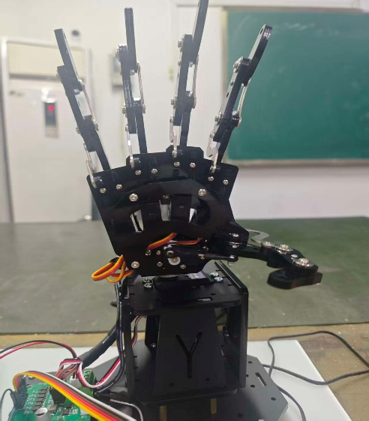
图3-2 六轴机械手实物

3.2.2 电路成果
ADS1299 前端完成八通道差分肌电采集，SPI 数据进入 PL 处理链；控制接口通过隔离驱动模块连接机械手。PWM 的引脚极性与后级反相光耦匹配，脉宽限幅、同帧更新、停止及超时保护由 PL 执行。
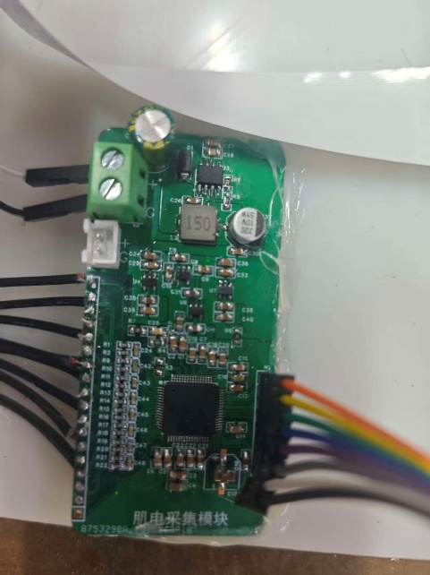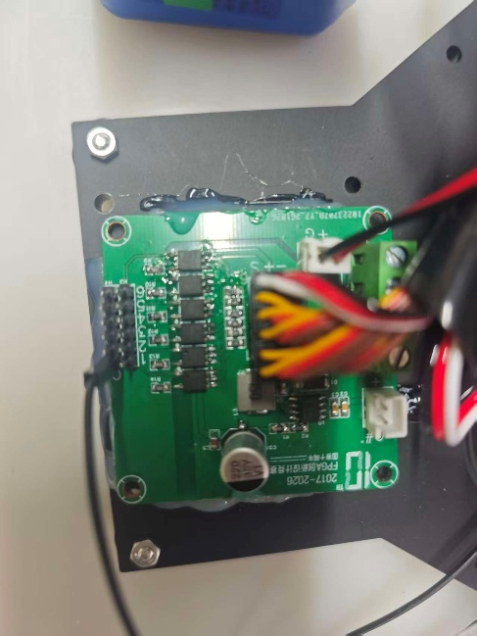
图3-3 肌电采集模块（左）与隔离驱动模块（右）

3.2.3 软件成果
PS 裸机程序以触控 RGB LCD 为统一交互入口，组织实时监测、信号分析、自学习、训练及机械手配置。以下图片由实际固件绘制逻辑在主机端渲染，用于展示界面布局与交互内容；画面中的数值为对应功能状态示例。
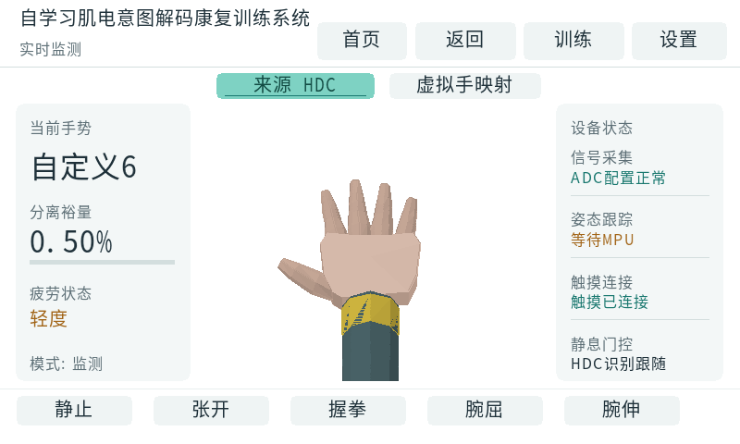
图3-4 实时手势识别与虚拟三维手界面
实时监测界面集中显示识别类别、分离裕量、虚拟手和设备状态。MLP 与 HDC 来源可切换，肌电类别驱动手指姿态映射，MPU 姿态驱动虚拟手整体方向。
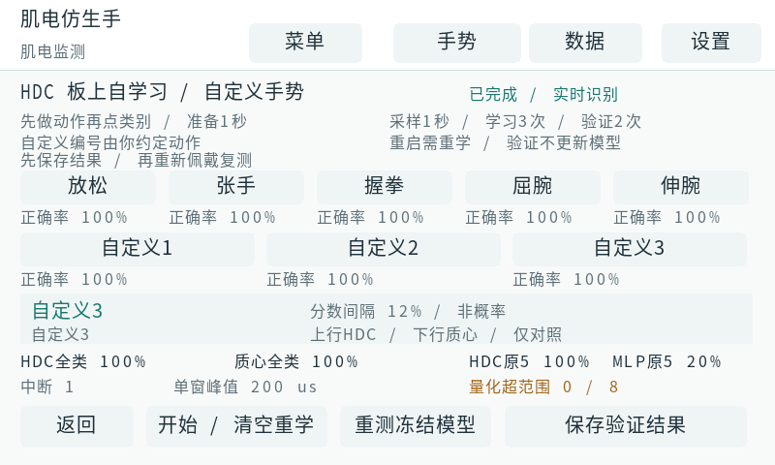
图3-5 HDC 自定义手势学习与验证界面
学习界面引导用户分轮采样和独立验证，显示各类正确率与量化状态。学习结果及虚实手映射可保存到 SD 模型库，并在后续使用中选择加载。

信号质量与相对用力反馈
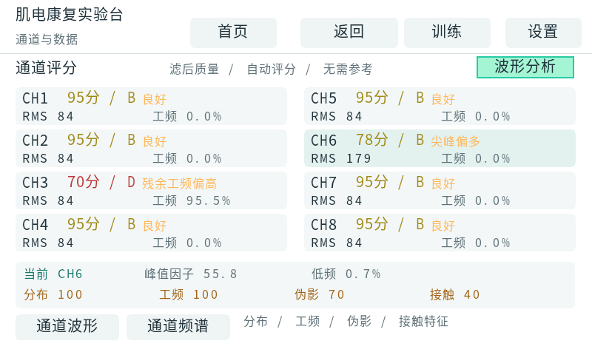
图3-6 八通道信号质量评分界面
通道评分基于当前处理后信号，结合有效幅值、残余工频、低频扰动和接触相关特征，直接提示需要调整的通道；无需以本次静息数据作为评分参考。用户可进一步切换单通道波形和频谱检查。
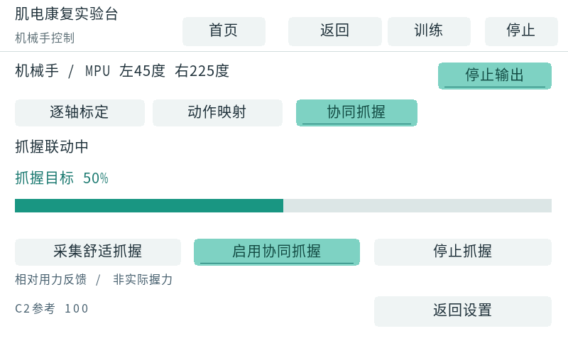
图3-7 肌肉协同连续抓握界面
PL 求解 NMF 肌肉协同系数，界面将抓握相关分量相对于个人舒适抓握参考归一化。该比例用于相对用力反馈，并连续插值五指放松与握拳目标；它反映肌电活动变化，不等同于机械手实测握力。

训练结果与动作映射
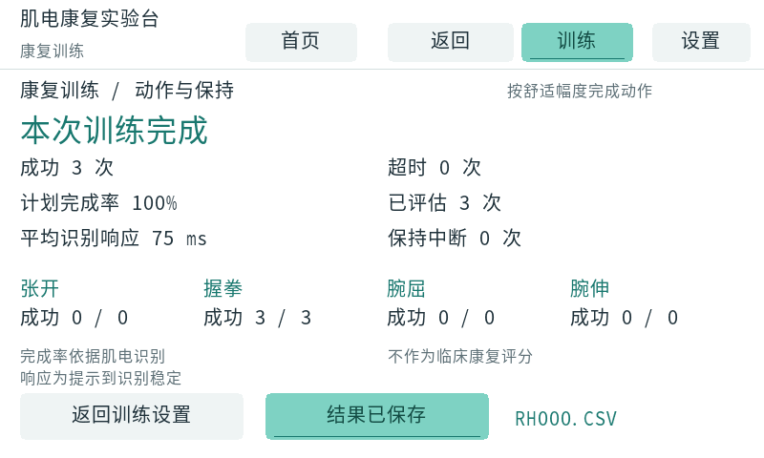
图3-8 康复训练结果汇总界面
康复训练按照准备、目标动作、保持和休息推进，支持单动作及组合任务。结果页汇总成功次数、超时、完成率、响应和保持中断，训练记录可保存到 SD 卡，便于后续分析。
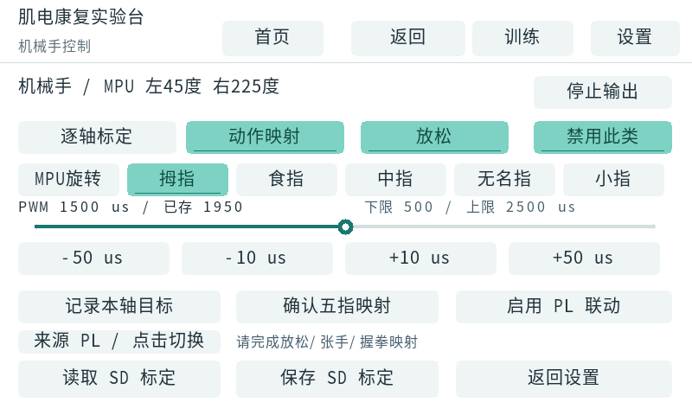
图3-9 机械手动作映射与实时调节界面
映射界面采用滑块和步进按钮调节脉宽，分别保存五指姿态及掌部零位。自定义手势完成学习后可配置独立映射；联动启用后，在动作过渡阶段保持上次有效目标，确认新手势后再切换。

3.3 特性成果与功能测试

3.3.1 主要工作参数
测试围绕采集处理、在线学习、交互训练和控制输出开展。信号链采用每通道 4 kSPS 采样，100 ms 特征窗口以 25 ms 间隔更新；频谱采用 2048 点 FFT。主要工作参数见表3-1。
表3-1 系统主要工作参数
项目 | 参数与实现
主控平台 | XC7Z020CLG400-2，Zynq PS＋PL 协同架构
肌电采集 | ADS1299，8 通道差分，24 位 ADC，每通道 4 kSPS
预处理 | 50 Hz 陷波＋梳状滤波；约 20–215 Hz 带通
窗口与更新 | 400 样本窗口，100 样本步长；100 ms／25 ms
频谱分析 | 2048 点 FFT；4 kSPS 下频点间隔约 1.95 Hz
手势解码 | PL 轻量 MLP；HDC 2048 维，新建模型采用 32 级量化
肌肉协同 | PL NMF 系数求解，输出 3 个协同分量
姿态与显示 | PL MPU 姿态融合；800×480 触控 LCD；HDMI 720p／60 Hz 同步展示
机械手控制 | 6 路 PWM，20 ms 周期；五指与掌部独立标定
数据保存 | SD 卡波形、动作标签、训练记录及 HDC 模型库
频点间隔由采样率与 FFT 点数决定；显示归一化用于改善观察，不改变原始数据幅值。信号记录同时保留原始与处理后数据，便于比较处理前后的干扰和有效活动。

3.3.2 功能验证与训练记录
信号处理采用整数参考、RTL 仿真及实际综合网表分层核对，覆盖滤波系数、定点边界、跨窗状态、背压和复位。HDC 验证使用与学习分开的动作试次，实时显示与虚实手跟随共用稳定判决，独立验证评分保留逐窗原始预测。
表3-2 代表性功能验证
验证对象 | 验证方法与结果
采集与预处理 | 小信号注入检查波形；录制信号比较 raw 与最终处理链；RTL 与网表核对滤波系数及输出。
HDC 与 NMF | 独立参考与实际 PL 运算逐位比较，覆盖学习、推理、量化、饱和及异常访问；验证错误与断流使结果失效。
界面与模型库 | 实际固件主机回归覆盖来源切换、页面导航、稳定判决、模型存取和损坏文件拒绝加载。
机械手控制 | 控制回归核对同帧目标提交、六轴 PWM、复位、限幅、超时停止及手势过渡保持策略。
板端双屏与实际联动 | 现场照片记录张手姿态、机械手响应，以及 LCD／HDMI 同页显示；通道评分页在两屏同步呈现，见图3-11、图3-12。
基础 MLP 在独立留出数据的 8,649 个稳定窗口上取得 87.84% 的原始分类准确率。统计时剔除每段动作前后各 1 s 的切换区间，使用网络最高分直接判类；该结果用于评价稳定动作区间的解码能力，训练任务完成率另按表3-3统计。
训练任务以提示出现到首次确认稳定目标动作作为识别响应，保持达到设定时长后记为完成。两次代表性单动作训练均设置 5 次、每次保持 2 s、休息 2 s，SD 记录结果见表3-3。
表3-3 代表性单动作训练记录
记录 | 完成次数 | 完成率 | 成功试次平均响应
训练一 | 5／5 | 100% | 1.446 s
训练二 | 4／5 | 80% | 1.626 s
该响应包含受试者看到提示后的动作执行与稳定确认时间，不能等同于 PL 推理时延。完成率描述本次任务的识别与保持结果，肌肉协同和疲劳反馈分别用于相对用力与趋势观察。

3.3.3 肌电意图联动与双屏现场验证
现场验证将肌电采集、手势识别、虚拟手显示和实体机械手串联运行。使用者佩戴电极后，肌电经 PL 处理与推理，PS 按稳定类别及已保存映射生成目标，再由 PL 输出 PWM。图3-10记录握拳与机械手屈指状态；图3-11中，真实手、虚拟手与机械手均呈张开姿态，识别界面显示“张开”，体现从肌电意图到虚实执行的完整通路。
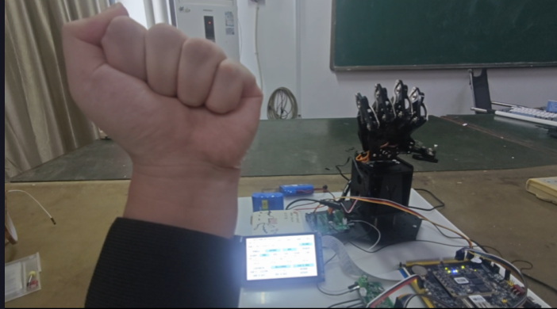
图3-10 握拳动作与机械手屈指联动现场
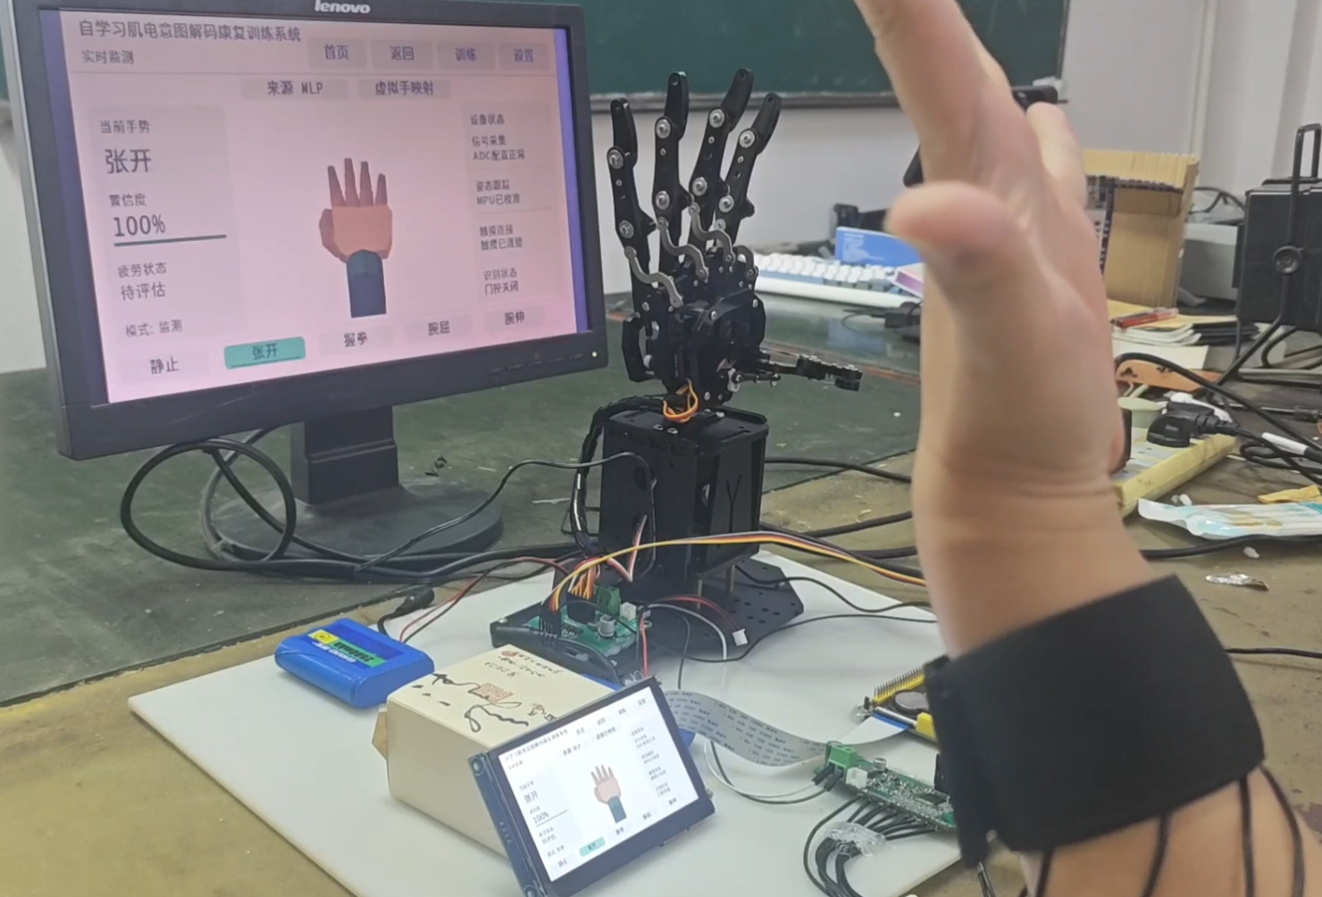
图3-11 张手联动及 LCD／HDMI 同步显示现场
两块屏幕读取同一界面帧缓存，LCD 保留触摸操作，HDMI 将当前页面同步放大，便于观察识别类别、虚拟手和运行状态。图3-12进一步给出通道质量页的双屏现场：八路评分、RMS 和工频占比可同时查看，并可切换单通道波形与频谱，辅助逐路调整电极接触。图中数值对应拍摄时刻，连续信号与动作过程由 SD 记录复核。
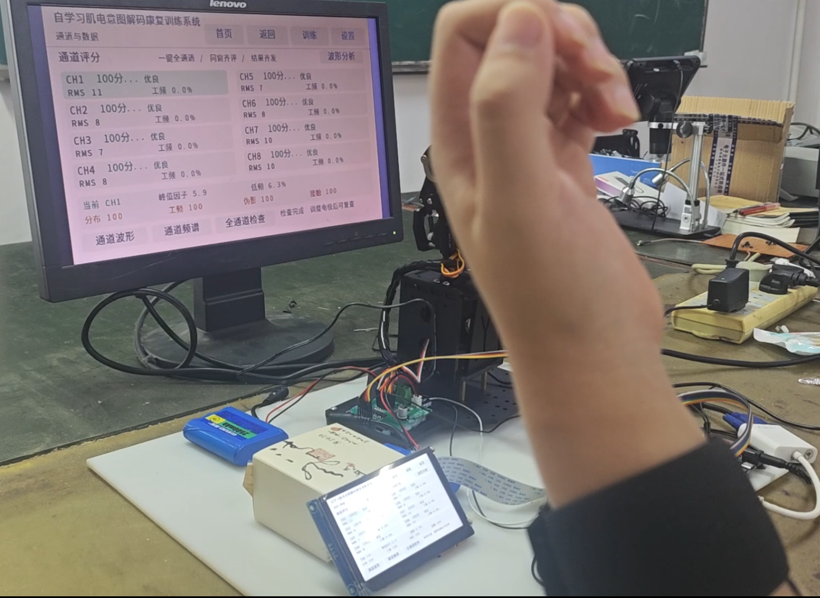
图3-12 通道质量评分及双屏同步展示现场

3.4 性能与资源优化

3.4.1 等功能资源优化
在相同器件、工具及可比较约束下，对多通道带通与特征提取采用时分复用，结合采样间隔共享乘加运算；将 MLP 激活缓存组织为 LUTRAM，重组 FFT 频带累加状态，并共享 PWM 计数通路。优化保持采样率、滤波数值、窗口节拍和控制保护语义。
表3-4 等功能阶段整机布局布线资源对比
资源 | 优化前 | 优化后 | 变化
LUT | 36,417 | 23,793 | 减少 34.67%
FF | 40,463 | 24,622 | 减少 39.15%
Slice | 13,008 | 9,284 | 减少 28.63%
BRAM（36 Kb 等效） | 45.5 | 45.5 | 保持
DSP | 111 | 49 | 减少 55.86%
建立裕量 WNS | ＋0.229 ns | ＋0.151 ns | 均满足约束
保持裕量 WHS | ＋0.036 ns | ＋0.028 ns | 均满足约束
比较采用 XC7Z020CLG400-2、Vivado 2025.2 的 Routed 报告。优化未提高工作时钟或降低采样率，相关数据与握手逐周期回归一致，未增加流水延迟。主要收益是减少运算复制与寄存器开销，使后续在线学习、姿态解算及交互功能具备集成空间。

3.4.2 当前集成设计资源
在等功能优化基础上，进一步集成 PL 姿态融合和扩展 HDC 量化。当前完整设计的布局布线资源见表3-5，与前述等功能优化阶段分别统计。
表3-5 当前集成设计布局布线结果
资源 | LUT | FF | BRAM | DSP | Slice
使用量 | 27,537 | 28,793 | 51.5 | 55 | 10,615
占用率 | 51.76% | 27.06% | 36.79% | 25.00% | 79.81%
BRAM 按 36 Kb 等效块计。

3.4.3 计算性能与时序结果
同次完整布局布线报告中，建立裕量 WNS 为＋0.004 ns，保持裕量 WHS 为＋0.052 ns，建立与保持违规端点均为 0。^{[10]}
学习核采用 100 MHz 时钟，在指定 AXI 可变停顿测试下，统计任务启动到核完成的最大周期，结果见表3-6。各项核内计算时间均小于 25 ms 特征更新间隔。
表3-6 学习与协同计算核 RTL 仿真耗时
计算任务 | 最大周期 | 100 MHz 下耗时
NMF 协同系数求解 | 3,958 | 39.58 μs
HDC 尺度更新 | 782 | 7.82 μs
HDC 单样本原型更新 | 23,863 | 238.63 μs
HDC 六类推理 | 77,263 | 772.63 μs
核内仿真计时不含 PS 调度、模型搬运、显示、稳定判决及舵机运动。整机动作响应需结合识别窗口、稳定确认及机械执行统计。

第四部分 总结

4.1 可扩展之处
本系统采用模块化的 PL 实时计算与 PS 交互管理架构，可在保持采集和控制接口稳定的基础上扩展算法与训练任务。完整设计的 LUT、FF、BRAM 和 DSP 占用分别为 51.76%、27.06%、36.79% 和 25.00%，为后续功能提供资源基础；扩展规模仍结合布局布线和时序结果确定。
后续优先完善跨佩戴、多强度条件下的个体化学习，提升轻度发力与动作切换时的识别稳定性；其次引入力或位置反馈，将肌肉协同驱动的位置控制拓展为具有接触反馈的抓握控制；在此基础上，丰富分级训练任务与长期评估指标，为不同训练需求提供配置能力。

4.2 心得体会
本作品的开发使我们认识到，FPGA 系统设计不仅需要实现算法，更需要保证算法在实际数据、硬件时序和交互流程中保持一致。设计工作的重点逐步从单个模块的功能实现，转向整条信号链的数值一致性、接口完整性与运行可靠性。
首先，行为仿真正确并不意味着实际生成的硬件正确。 开发中曾出现 RTL 参数与预期一致，而综合结果中的滤波系数异常的情况。进一步检查发现，模块引用及独立综合过程中，部分参数的实际绑定类型与源代码声明不一致。对此，我们将验证范围从 RTL 扩展到生成包装、综合参数、网表系数和启动镜像，并将相关检查纳入构建流程。这一经历说明，验证对象应覆盖最终参与运行的生成物，不能仅凭源代码或仿真结果判断整机状态。
其次，资源优化需要建立在明确的数值和时序约定之上。 多通道处理并不要求所有运算单元完全复制。结合采样间隔和计算周期，对乘加运算、状态存储及计数逻辑进行复用，可以减少硬件开销。但共享计算也会改变调度方式，因此优化过程中必须同步核对通道状态、窗口边界、定点舍入和握手行为。我们采用参考模型、RTL 和综合网表分层对照，在保持相关通路数值、吞吐及接口行为的前提下评价资源收益，使优化结果具有可复核的依据。
再次，软硬件协同的关键是状态与数据的一致性。 在姿态更新、模型切换和机械手控制中，单独读取多个结果或依次下发目标，可能造成跨帧组合、旧状态残留或多轴动作不同步。为此，系统采用带确认的快照接口、完整目标暂存与原子提交，并在配置切换时清除旧识别状态。同时区分“目标已提交”“输出已使能”和“机械结构已到位”，使控制逻辑与实际可观测能力相符。
最后，实时性应从整机任务调度进行评估。 即使 PL 能够持续处理数据，PS 中较长的分析或绘制任务仍可能影响触摸响应和状态更新。通过后台任务分块、限制单次执行时间、合并重复重绘以及明确显示缓冲区所有权，可以改善交互的连续性。验证时，我们复用实际固件开展触摸、渲染和状态回归，再结合板端观察判断效果。
这些实践形成了以问题定位为起点、以接口约定为基础、以分层验证为支撑的开发方法，也加深了我们对 FPGA 确定性处理与处理器灵活管理相结合的理解。

4.3 大模型协作与技能包
依据 AMD 自主选题赛道要求^{[11]}，项目以大模型辅助资料核对、代码修改、故障定位和验证设计。协作记录按任务关联提示词、模型回答、修订原因及测试结果，呈现方案提出与验证纠错的过程。
工具侧采用 AMD ROSS 的 Vivado AI Extension^{[12]}，经 MCP 连接大模型与 Vivado，执行 Tcl、管理会话和检索文档。调用记录与 Vivado 日志保留命令及结果，使协作建议与实际工具操作相互对应。
滤波故障体现了协作中的纠错过程：初期依据 RTL 系数与行为仿真判断通路正常，板端饱和现象却与之矛盾。随后将检查对象转向实际 OOC 综合网表，门级仿真复现异常，发现独立综合包装将数值参数按字符串绑定，造成滤波系数错误。由此修正了仅凭行为仿真判断硬件正确性的做法。
针对这一失败案例，项目把实际构建输入核对、参数类型检查、网表系数解码、DSP 常量扫描及镜像一致性核验提炼为构建发布技能；结合数据回放、跨域快照和多轴同步等问题，形成流数据验证、PS／PL 联调与设计报告技能。每项明确输入、检查顺序、验收结果和适用边界。
技能经独立解压自检、工具边界测试及参考模型、RTL、实际网表对照验证；资源优化同步核对数值、节拍与接口。通用流程与项目案例分开保存，明确器件、工具、位宽和协议等适用条件，条件变化时重新验证。

4.4 复现说明
工程目标器件为 XC7Z020CLG400-2。所附工程中，src/rtl 保存 PL 源码，sw/ps_uart_print 保存 PS 程序，sim 保存测试，tools 保存分析与校验工具，build 保存工程及构建脚本，skill 保存可复用技能。按以下步骤复现。
（1）准备环境并解压工程。安装 Vivado/Vitis 2025.2、Python 3 与 NumPy，以及用于主机固件测试的 MSVC C 编译器。解压所附工程包，保留目录结构及 Block Design；按本机安装位置调整 build/project.psd1、PS 构建脚本和测试脚本中的工具路径。
（2）运行验证。依次执行 build/scripts 下的 run_line_filter_sim.ps1、run_pl_control_test.ps1、run_learning_test.ps1、run_imu_test.ps1 和 run_lcd_firmware_test.ps1，分别检查滤波数值、控制协议、HDC/NMF、姿态与界面。各测试须正常退出并产生相应通过标识。
（3）构建 PL。在仓库根目录执行下列命令，完成综合、布局布线、位流与 XSA 导出，并检查参数绑定、实际网表系数、DSP 常量及实现时序。
powershell -ExecutionPolicy Bypass -File build/build_all.ps1 -SkipBoot
（4）准备 PS 平台。以 build/export/design_1.xsa 在 Vitis 中建立 Zynq 裸机平台，选择 Cortex-A9 的 standalone 域并生成 FSBL；已有匹配平台时，可执行 build/scripts/update_learning_platform.py 更新硬件并重建。FSBL 路径须与 build/boot/boot_image_pl_control.bif 一致。
（5）构建并核验启动镜像。在根目录执行下列脚本；脚本以 --pl-control 编译 PS 应用，打包 FSBL、位流与应用，并检查匹配关系。只使用校验通过的输出作为 SD 卡根目录的 BOOT.BIN。
powershell -ExecutionPolicy Bypass -File build/boot/build_pl_control_boot.ps1
（6）上板验证。按约束文件核对采集、LCD、MPU 与隔离 PWM 接线，使用 FAT32 SD 卡启动；检查波形和通道评分，完成静息及姿态校准，再进行基础动作识别或自定义手势学习与独立验证。随后测试 SD 记录和模型加载、单动作及组合训练；机械手在有效标定与映射后单独启用，验证抓握、张手、复位及停止。

第五部分 参考文献
[1] HUDGINS B, PARKER P, SCOTT R N. A new strategy for multifunction myoelectric control[J]. IEEE Transactions on Biomedical Engineering, 1993, 40(1): 82-94. DOI: 10.1109/10.204774.
[2] AMD. Zynq-7000 SoC technical reference manual: UG585[EB/OL]. [2026‑11‑03]. https://docs.amd.com/r/en-US/ug585-Zynq-7000-TRM.
[3] TEXAS INSTRUMENTS. ADS1299-x low-noise, 4-, 6-, 8-channel, 24-bit, analog-to-digital converter for EEG and biopotential measurements: SBAS499C[EB/OL]. (2017‑01)[2026‑11‑03]. https://www.ti.com/lit/ds/symlink/ads1299.pdf.
[4] AMD. 7 series DSP48E1 slice user guide: UG479[EB/OL]. [2026‑11‑03]. https://docs.amd.com/v/u/en-US/ug479_7Series_DSP48E1.
[5] CIFREK M, MEDVED V, TONKOVIĆ S, et al. Surface EMG based muscle fatigue evaluation in biomechanics[J]. Clinical Biomechanics, 2009, 24(4): 327-340. DOI: 10.1016/j.clinbiomech.2009.01.010.
[6] INVENSENSE. MPU-6000 and MPU-6050 product specification: PS-MPU-6000A-00[R/OL]. Sunnyvale: InvenSense, 2011[2026‑11‑03]. https://cdn.sparkfun.com/datasheets/Components/General%20IC/PS-MPU-6000A.pdf.
[7] RAHIMI A, KANERVA P, RABAEY J M. A robust and energy-efficient classifier using brain-inspired hyperdimensional computing[C]//Proceedings of the 2016 International Symposium on Low Power Electronics and Design. New York: ACM, 2016: 64-69. DOI: 10.1145/2934583.2934624.
[8] LEE D D, SEUNG H S. Learning the parts of objects by non-negative matrix factorization[J]. Nature, 1999, 401(6755): 788-791. DOI: 10.1038/44565.
[9] EMG LAB. EMG Lab: 表面肌电分析平台[EB/OL]. [2026‑11‑03]. https://www.emglab.cn/.
[10] AMD. Vivado design suite user guide: design analysis and closure techniques: UG906[EB/OL]. [2026‑11‑03]. https://docs.amd.com/r/en-US/ug906-vivado-design-analysis.
[11] 全国大学生嵌入式芯片与系统设计竞赛组委会. 全国大学生嵌入式芯片与系统设计竞赛'2026 FPGA 创新设计赛道选题指南（AMD）[Z]. 2026: 19-22.
[12] AMD. AMD Ross Agentic AI Assistant[CP/OL]. [2026‑11‑03]. https://github.com/Xilinx/ross-ai-assistant.

